**PyPythia: Phylogenetic Difficulty Prediction Library**

Introduction

Pythia เป็น lightweight python library (Lightweight คือ มีน้ำหนักเบา เพราะกินหน่วยความจำที่น้อย เหมาะกับการสร้างแอพบนมือถือ รวมทั้งเป็นภาษาการเขียนโปรแกรมแบบหลาย)

สำหรับทำนายความยากของ Multiple Sequence Alignments (MSA) Phylogenetic analyzes ภายใต้ Maximum-Likelihood (ML) model ต้องใช้เวลาและทรัพยากรมาก

เพราะ

การทำนายความยากลำบากของ Multiple Sequence Alignments (MSA) ในบริบทของ phylogenetic analyses ภายใต้ Maximum-Likelihood (ML) เกี่ยวข้องกับการประเมินว่ามันท้าทายเพียงใดในการจัดชุด biological sequences ที่เกี่ยวข้องอย่างแม่นยำโดยใช้แนวทาง ML-based approach ต่อไปนี้เป็นคำอธิบายเกี่ยวกับปัจจัยและข้อควรพิจารณาที่มีส่วนช่วยในการทำนายความยากของการจัดแนวดังกล่าว:

1. ลำดับความแตกต่าง(Sequence Divergence):

ระดับของความคล้ายคลึงหรือความแตกต่างของลำดับระหว่างลำดับอินพุตเป็นปัจจัยพื้นฐาน โดยทั่วไปลำดับที่คล้ายกันมากมักจะจัดตำแหน่งได้อย่างแม่นยำง่ายกว่า ในขณะที่ลำดับที่ต่างกันมากอาจมีความท้าทายมากกว่า ความแตกต่างของลำดับสามารถวัดปริมาณได้โดยใช้การวัด เช่น เปอร์เซ็นต์อัตลักษณ์หรือระยะทางวิวัฒนาการ

1. ความยาว Sequence :

ลำดับที่ยาวกว่ามักให้ evolutionary information มากกว่าเพื่อการจัดตำแหน่งที่แม่นยำ อย่างไรก็ตาม ลำดับที่ยาวมากอาจมีบริเวณที่ซับซ้อนกว่าซึ่งยากต่อการจัดตำแหน่งให้ถูกต้อง

1. Sequence Number :

จำนวนลำดับในการจัดตำแหน่ง การจัดลำดับจำนวนน้อยมักจะง่ายกว่าการจัดลำดับจำนวนมาก เนื่องจากการค้นหาการจัดตำแหน่งที่เหมาะสมที่สุดจะซับซ้อนมากขึ้นเมื่อมีการเพิ่มลำดับมากขึ้น

1. องค์ประกอบลำดับ:

Biases ในองค์ประกอบลำดับ เช่น พื้นที่ที่มีสัดส่วนของช่องว่างสูง องค์ประกอบที่ซ้ำกัน หรือขอบเขตที่แปรผันอย่างมาก อาจทำให้เกิดความท้าทายสำหรับอัลกอริธึมการจัดตำแหน่งอาจนำไปสู่ความคลาดเคลื่อนหรือความคลุมเครือ

1. ข้อจำกัดทางโครงสร้าง:

ความรู้เกี่ยวกับองค์ประกอบโครงสร้างหรือลวดลายที่ได้รับการอนุรักษ์ไว้ในลำดับของคุณ การรวมข้อมูลนี้เข้ากับกระบวนการจัดตำแหน่งอาจเป็นประโยชน์แต่อาจเพิ่มความซับซ้อนด้วย

1. ตัวเลือกอัลกอริทึม:

การเลือกอัลกอริธึมการจัดตำแหน่งสามารถส่งผลต่อความยากในการจัดตำแหน่งได้ โดยทั่วไปวิธีการจัดตำแหน่งที่ใช้ ML-based นั้นมีความแม่นยำมากกว่าวิธี heuristic methods เช่น ClustalW หรือ MAFFT แต่วิธีการเหล่านี้ยังต้องใช้การคำนวณมากกว่าและต้องมีการปรับพารามิเตอร์อย่างระมัดระวังมากขึ้น

1. ทรัพยากรการคำนวณ:

การคำนวณที่พลังงานของ CPU/GPU และหน่วยความจำ อาจส่งผลต่อความสามารถในการใช้ ML-based MSA บนชุดข้อมูลขนาดใหญ่ การจัดตำแหน่งที่ซับซ้อนอาจต้องใช้เวลาและหน่วยความจำในการคำนวณอย่างมาก

1. ความซับซ้อนของโมเดล:

การเลือกแบบจำลองวิวัฒนาการและความซับซ้อนของแบบจำลองอาจส่งผลต่อความยากลำบากในการจัดตำแหน่งด้วย โมเดลที่ซับซ้อนมากขึ้นอาจให้ความเหมาะสมกับข้อมูลที่ดีกว่า แต่อาจต้องใช้ทรัพยากรและความเชี่ยวชาญในการคำนวณมากขึ้นจึงจะใช้งานได้อย่างมีประสิทธิภาพ

1. การประมวลผลข้อมูลล่วงหน้า:

Proper data preprocessing steps เช่น การลบลำดับ low-quality การตัดส่วนที่ไม่มีข้อมูล และการเลือกแบบจำลองการแทนที่ที่เหมาะสม สามารถปรับปรุงความแม่นยำในการจัดตำแหน่งและลดปัญหาได้

1. ความเชี่ยวชาญ:

ประสบการณ์และความเชี่ยวชาญของนักวิจัยที่ปฏิบัติงาน MSA สามารถมีบทบาทสำคัญได้ นักชีวสารสนเทศที่มีประสบการณ์อาจมีความพร้อมที่ดีกว่าในการจัดการกับการจัดตำแหน่งที่ซับซ้อนและทำการตัดสินใจอย่างมีข้อมูลในระหว่างกระบวนการ

ในการทำนายความยากของ MSA จำเป็นอย่างยิ่งที่จะต้องพิจารณาปัจจัยเหล่านี้ร่วมกัน และทำการวิเคราะห์หรือจำลองเบื้องต้นหากเป็นไปได้ ซึ่งจะช่วยให้คุณมีข้อมูลในการตัดสินใจเกี่ยวกับวิธีการจัดตำแหน่ง parameter settings และ data preprocessing steps ล่วงหน้า เพื่อให้ได้การวิเคราะห์สายวิวัฒนาการที่แม่นยำภายใต้ ML model

หากต้องการ adequately capture tree space อันกว้างใหญ่ได้อย่างเพียงพอ เราจำเป็นต้องอนุมาน multiple independent trees ในชุดข้อมูลบางชุด การอนุมาน multiple tree inferences มาบรรจบกันเป็น similar tree topologies ส่วนข้อมูลอื่นๆ รวมกันเป็น topologies หลายรายการที่มีโครงสร้างทอพอโลยีที่แตกต่างกันอย่างมากแต่แยกไม่ออกทางสถิติ

Pythia ทำหน้าที่ predicts ระดับความยากใน analyzing a dataset ก่อนที่จะเริ่ม ML-based tree inferences (กระบวนการสร้าง phylogenetic trees โดยใช้วิธีการทางสถิติที่เรียกว่า Maximum Likelihood (ML) Phylogenetic trees ถูกนำมาใช้ใน biology เพื่อแสดงถึงความสัมพันธ์เชิงวิวัฒนาการระหว่างกลุ่มของสปีชีส์หรือสิ่งมีชีวิตทางชีววิทยา เช่น ยีนหรือโปรตีน ML-based tree inference เป็นหนึ่งในวิธีการที่ใช้กันอย่างแพร่หลายในการสร้าง trees วิวัฒนาการเหล่านี้ขึ้นใหม่ ML-based tree inferences เป็นวิธีที่มีประสิทธิภาพและใช้กันอย่างแพร่หลายในการสร้าง phylogenetic trees ใหม่จาก biological sequence data วิธีการเหล่านี้มีจุดมุ่งหมายเพื่อค้นหา tree topology และ branch lengths ที่ให้คำอธิบายทางสถิติที่ดีที่สุด

1. Maximum Likelihood (ML): ความน่าจะเป็นสูงสุดคือ statistical framework ที่ใช้ในการประมาณค่าพารามิเตอร์ของแบบจำลองความน่าจะเป็นที่อธิบายข้อมูลที่สังเกตได้ดีที่สุด ใน phylogenetics ข้อมูลประกอบด้วย sequence alignments ตัว character data และ parameters ที่น่าสนใจคือ branch lengths และ topologyของ phylogenetic tree )

การทำนายความยากในการใช้ Pythia นั้นเร็วกว่าการอนุมานทรี inferring multiple ML trees โดยใช้ RAxML-NG อย่างมาก

Pythia สามารถใช้เพื่อเพิ่มการรับรู้ของผู้ใช้เกี่ยวกับปริมาณสัญญาณและความไม่แน่นอนที่คาดหวังในการวิเคราะห์ phylogenetic analyzes และด้วยเหตุนี้จึงแจ้งการ (post-)analysis setup ที่เหมาะสม นอกจากนี้ยังสามารถใช้เพื่อเลือกอัลกอริธึมการค้นหาที่เหมาะสมสำหรับชุดข้อมูลที่ง่าย ปานกลาง และยากต่อการวิเคราะห์ Pythia รองรับข้อมูล DNA, AA และ morphological data ในรูปแบบ phylip และ FAST

(Pythia เป็นเครื่องมืออเนกประสงค์ที่ออกแบบมาเพื่อช่วยเหลือผู้ใช้ในการประเมินสัญญาณและ uncertainty in phylogenetic analyses และการตัดสินใจอย่างมีข้อมูลเกี่ยวกับการ analysis setup และ search algorithms

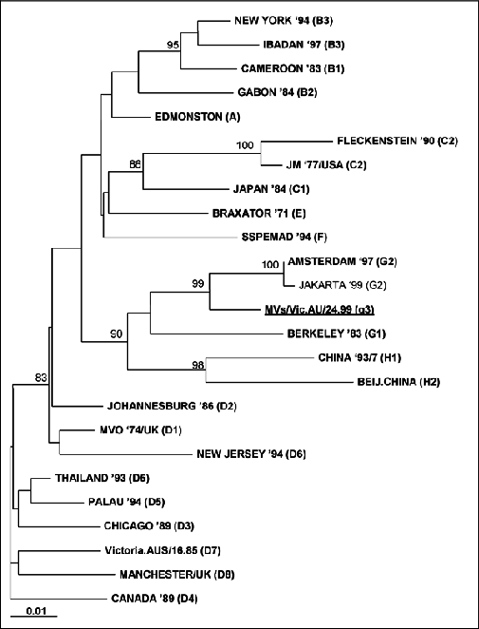

1. Signal and Uncertainty Assessment (การประเมินสัญญาณและความไม่แน่นอน) : Pythia สามารถช่วยให้ผู้ใช้ประเมินปริมาณของสัญญาณ (phylogenetic information) และความไม่แน่นอนที่มีอยู่ใน datasets เป็นสิ่งสำคัญเนื่องจากชุดข้อมูลอาจแตกต่างกันอย่างมากในแง่ของคุณภาพและข้อมูล

เช่น การทำความเข้าใจ signal-to-noise ratio สามารถชี้แนะนักวิจัยในการกำหนดความคาดหวังที่สมจริงสำหรับการ phylogenetic analyses

1. Analysis Setup: Pythia สามารถช่วยเหลือผู้ใช้ในการกำหนดค่า phylogenetic analysis setups ได้อย่างเหมาะสม ขึ้นอยู่กับปริมาณของสัญญาณและความไม่แน่นอนที่ระบุ user make informed choices เกี่ยวกับ parameters เช่น substitution models วิธีการจัดตำแหน่ง tree search algorithms และ branch support measures เพื่อให้แน่ใจว่าการวิเคราะห์ได้รับการปรับแต่งให้เหมาะกับ dataset
2. Choice of Search Algorithms : ความสามารถของ Pythia ในการจัด datasets as easy ปานกลาง หรือวิเคราะห์ยาก สามารถช่วยให้ผู้ใช้เลือกอัลกอริธึม tree search algorithms ตัวอย่างเช่น:

Easy-to-Analyze Datasets : สำหรับ datasets ที่มีอัตราส่วนสัญญาณต่อสัญญาณรบกวนสูง ผู้ใช้อาจเลือกใช้วิธี Maximum Likelihood (ML) ที่เน้นการคำนวณแต่มีความแม่นยำสูง เช่น RAxML-NG

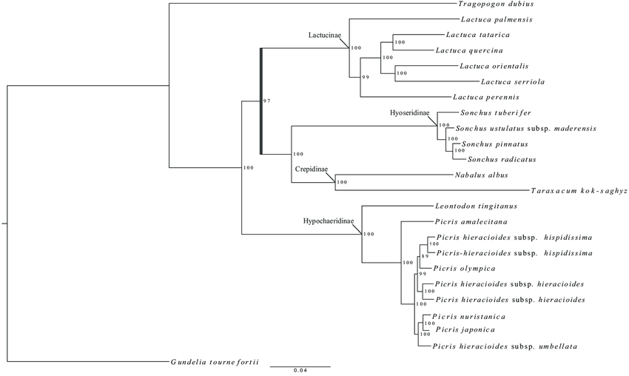

**RAxML-NG maximum likelihood tree**

Intermediate Datasets : สำหรับชุดข้อมูลที่มีความซับซ้อนปานกลาง ผู้ใช้สามารถเลือกสมดุลระหว่างประสิทธิภาพการคำนวณและความแม่นยำ โดยพิจารณาจากวิธีการต่างๆ เช่น PhyML หรือ IQ-TREE

Hard-to-Analyze Datasets : สำหรับชุดข้อมูลที่ท้าทายซึ่งมีสัญญาณต่ำหรือมีความไม่แน่นอนสูง Pythia อาจแนะนำวิธีการพิเศษ อัลกอริธึมการศึกษาพฤติกรรม หรือกลยุทธ์สำหรับการปรับปรุงข้อมูลก่อนการวิเคราะห์

รูปแบบข้อมูลที่รองรับ : Pythia ดูเหมือนจะมีความหลากหลายในแง่ของประเภทของข้อมูลที่รองรับ รวมถึง DNA, กรดอะมิโน (AA) และข้อมูลทางสัณฐานวิทยา สามารถจัดการข้อมูลในรูปแบบ PHYLIP และ FASTA ได้ ซึ่งรองรับข้อมูลลำดับทางชีวภาพที่หลากหลายที่ใช้กันทั่วไปในการศึกษาสายวิวัฒนาการ

การรับรู้ของผู้ใช้ : ด้วยการให้ข้อมูลเชิงลึกแก่ผู้ใช้เกี่ยวกับระดับความยากของชุดข้อมูล Pythia ช่วยเพิ่มการรับรู้ถึงความท้าทายและข้อจำกัดที่อาจเกิดขึ้นของการวิเคราะห์สายวิวัฒนาการของพวกเขา สิ่งนี้สามารถนำไปสู่ความคาดหวังที่สมจริงยิ่งขึ้นและมีข้อมูลในการตัดสินใจที่ดีขึ้นตลอดกระบวนการวิเคราะห์

โดยสรุป Pythia ดูเหมือนจะเป็นเครื่องมือที่มีค่าสำหรับนักวิจัยสายวิวัฒนาการ เนื่องจากช่วยในการประเมินคุณภาพชุดข้อมูล เพิ่มประสิทธิภาพการตั้งค่าการวิเคราะห์ และการเลือกอัลกอริธึมการค้นหาต้นไม้ที่เหมาะสม การรองรับประเภทข้อมูลและรูปแบบที่หลากหลายทำให้สามารถปรับให้เข้ากับการศึกษาสายวิวัฒนาการได้หลากหลาย ซึ่งท้ายที่สุดแล้วมีส่วนช่วยในการวิเคราะห์สายวิวัฒนาการที่แข็งแกร่งและแม่นยำยิ่งขึ้น)